Hardy種堇蘭的心得

作者 Hardy Yeh（葉文）
文章編輯 牛奶

我種堇蘭的時間沒多久，大約是從三年前才開始的。起初，花友跟我分享了一棵正在開花的堇蘭，它長得跟一般苦苣苔科植物不太一樣，又聽說不是很好種，因此，剛拿到它的時候還有點怕怕的呢。很幸運的我竟然種活了它，後來也有緣可玩更多的品種。在養堇蘭過程中，我不斷的從中學習，也想在這兒跟大家分享一些心得。

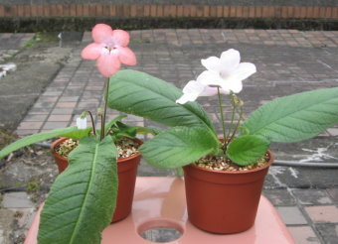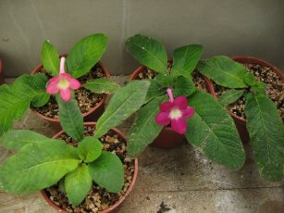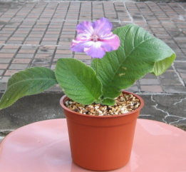

種堇蘭的花友似乎沒有很多，偶爾也會聽到花友們說堇蘭難種。我自己覺得這類植物真的不是很好種，主要的原因是它很怕熱，比較難撐過台灣酷熱的夏天。所以夏天時我會盡量給堇蘭吹冷氣，當初以為只要不熱就OK，不過發覺其實沒有那麼簡單，給堇蘭吹冷氣並不表示就沒問題了，堇蘭跟一般苦草比起來有幾個需要特別注意的地方。了解了這些要點對養堇蘭很有幫助，因此，後來我種的堇蘭也都長得更好。

我們常看到的堇蘭都是雜交多年生品種。這些植物的莖都很短，而且在土壤表面附近長得平平的。堇蘭的根莖頗短，是由每一片葉子基部短短一支莖合成，當堇蘭苗還小棵的時候，每片葉子的莖較容易徒長和分岔，成株的莖相對來說比較粗短（如下圖）。

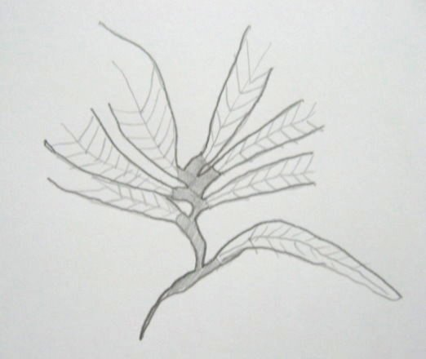

因為堇蘭苗株型的特殊性，第一個問題就出來了：堇蘭要種多深？這一點很重要因為很容易種太深或太淺。種太淺會影響到根的生長，這是由於新的根都是從根莖部位冒出來的；種太深則會積鹽或泡爛新葉（即生長點）。

以圖片中的堇蘭為例，上盆的時候還很小，當初種的深度剛好。可是因為幼 苗容易徒長，所以苗長大一點時新根、新莖便長出土面了。

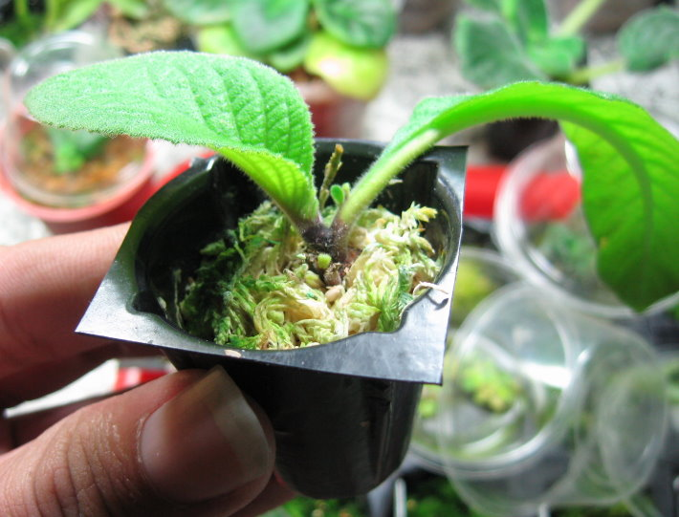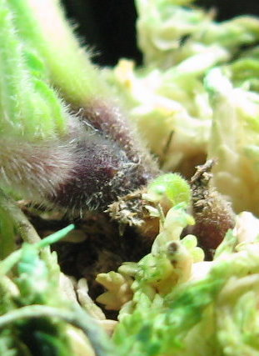

照片中可以看到根莖上正有新根要冒出來。這時候，這株苗就變得種不夠深，像這種情況可以用介質把咖啡色的根莖埋起來。

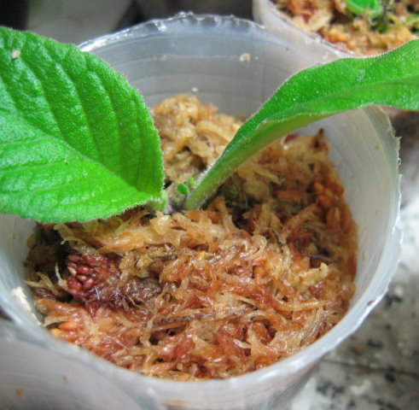

以下是另一棵堇蘭，同樣的，換盆的時候便把根莖蓋過去。

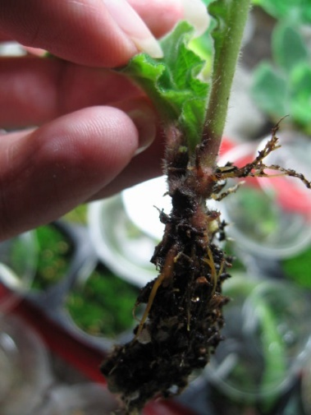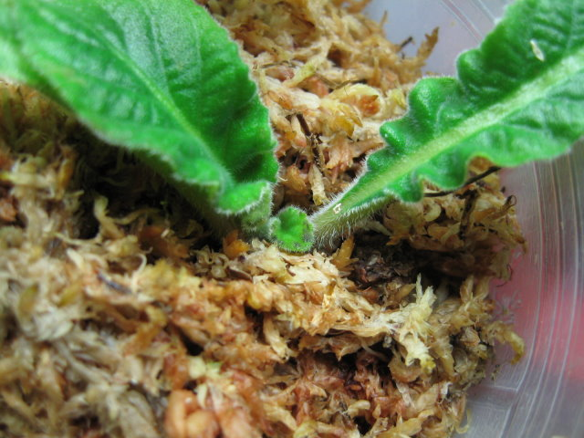

可是堇蘭也不能種得太深，因為他的生長點都很靠近土面，如果種得太深很容易過濕或積鹽造成生長點死亡，所以埋介質時適度就好，還是要讓生長點和介質有適度距離為宜。

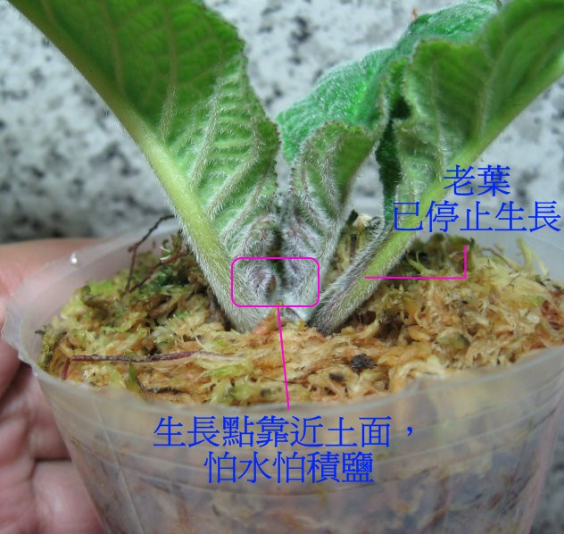

堇蘭植株很毛可能有防水的功能，一旦不小心把毛的部分弄濕就不容易乾，反而會因毛細作用，而使生長點因積鹽而受傷。下圖中，這棵堇蘭嫩葉看起來便有輕微積鹽的問題發生了。

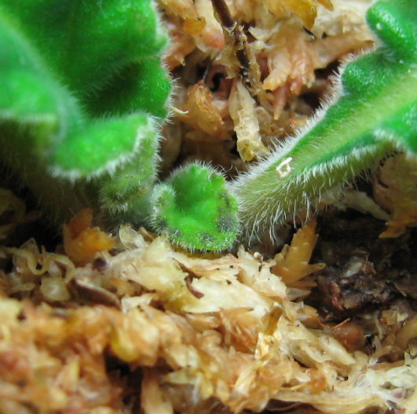

換盆前，這株苗原是種在三合一介質，可以看到泥炭土水在嫩葉上留下水分蒸發後的黑色髒污。如果狀況輕微，或是植物快速生長的時候尚不會造成太大的問題，不過如果剛好它生長環境不是很理想，新長出來的組織來不及把髒污往上推，生長點往往就會因而死掉了。

究竟種的深一點還是淺一點會比較好呢？我個人比較喜歡種得稍微深一點，不過澆水要控制得很好，就是要小心盡量不要把毛毛的生長點碰到水，每次澆水也不要讓介質過濕（這樣容易使生長點有毛細作用）。

在我的經驗中，另一個大問題是成株會有變弱的現象。有些品種達到某個大小的時候會長得越來越差，即使提供了不錯的環境（充足的光照、肥料和低溫）還是沒辦法長得很健康。對此曾有人解釋說，有些堇蘭品種受到一年生原生種親本的影響，使得它在達到某個大小時，便會準備死亡（壽終正寢）。所以關於這些會變弱的品種，建議是須不斷的備份，當母株長勢變差時再從小苗重新種。

接下來想跟大家分享我備份堇蘭的方式。其實堇蘭的繁殖方法有很多種。因為堇蘭的葉子面積很大，甚至可以切成小片大量繁殖。不過在我的環境之下，還是扦插比較完整的葉子最容易成功。一開始我都參考Rob's堇花房提供的資料來為新苗分株：http://robsviolet.com/streps_by_leaf.htm。也就是說，要等小苗長夠大才把它們分出來。最近正好有花友分享扦插成功的葉片，可以秀一下分株的過程：

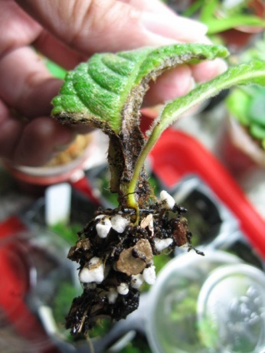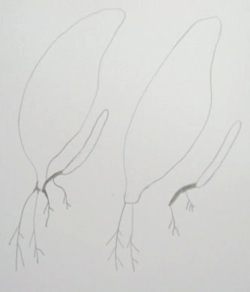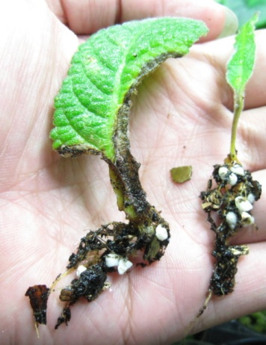

如上圖，等到小苗開始伸長再分就很容易成功。如果繁殖的品種比較寶貴也可以再把扦插的母葉種下去，它會繼續長出新苗。

但後來有機會自己播種堇蘭的種子，發現堇蘭小苗長到某個大小之後就會有很好的存活力。以下是堇蘭實生苗的圖：
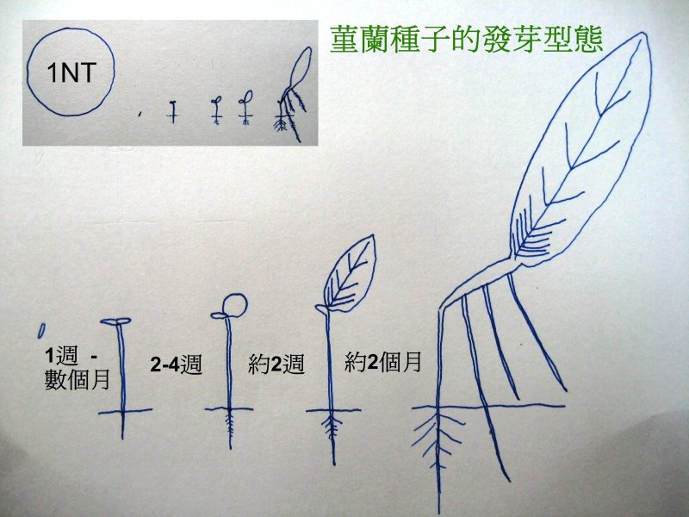
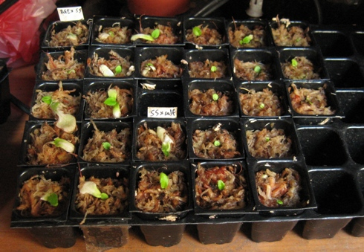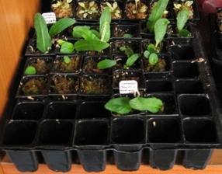

我後來發覺其實不用很大棵，堇蘭苗似乎就可以活得不錯了，所以我後來扦插繁殖，很早便把小苗切下來分盆種植（如下圖）。

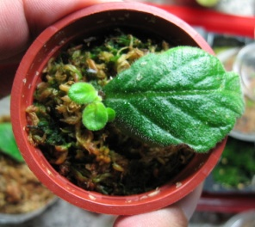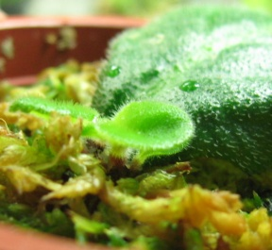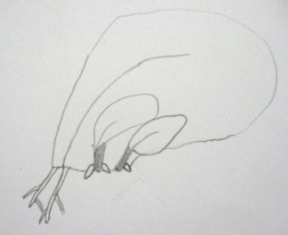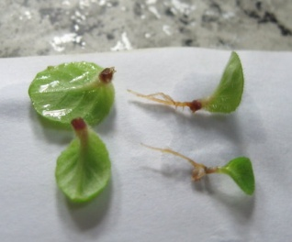

只要有良好的環境，成功率會很高，而且早一點分苗的好處是母葉會很快再抽新苗。從這一小片葉子，我在短短時間內切了九棵苗下來，母葉上還有三個芽點。如果品種本身不太穩定（如易跑色的Bristol’s Party Boy），多備份一些會比較好。

繁殖的時候要注意種植深度對堇蘭幼苗很重要，因為它的生長點很不耐積鹽，泡到水太久也容易爛掉。所以我通常會種的稍微淺一點，再大一點時，等苗長得比較快就可以埋得深一點，或者也可以維持介質半濕的狀態給它悶著也比較不怕積鹽（因為降低蒸發率）。

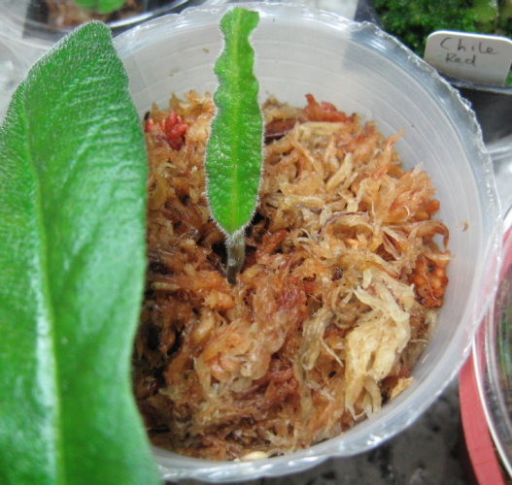

除了上述該注意的幾點比較麻煩，其實堇蘭跟其他苦類照顧的方法差不多。我用過的介質有三合一、水苔、純顆粒土（赤玉土）效果都不錯。另外，盡量保持低溫，也避免根粉介殼蟲跟紅蜘蛛的危害，堇蘭應該就可以長得很理想了。

寫得不是很好，請多多包涵，希望花友們看了會有幫助。

（版權所有，請勿抄襲，僅提供大家參閱）

